
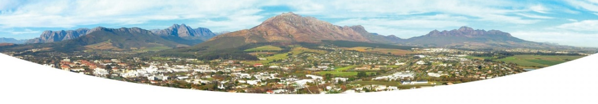

021-808 8344 / 8957 / 8953 / 8215 / 8345 Directorate: Infrastructure Services epos/email:
 0769510768 Direktoraat: Infrastruktuurdienste engineering.services@stellenbosch.gov.za

MUNICIPAL NOTICE 04/2025

ONDERBREKING IN DIE KRAG TOEVOER: MIDDEL EN VOOR STRAAT, PNIEL

Geagte Verbruiker

Die elektrisiteitstoevoer na u perseel sal gedurende die tydperk hieronder getoon, onderbreek word ten einde opgraderingswerk te doen. Die toevoer mag binne ’n korter periode hervat word en dus moet u die toevoer ten alle tye as lewendig beskou.

Maandag, 20 Januarie 2025 vanaf 09h00 – 16h00

Skakel asb sensitiewe apparate af om skade gedurende die heraanskakeling van die toevoer te verhoed.

Indien dit in so ’n mate sou reën of deur ander onvoorsiene omstandighede, dat dit nie moontlik is om die beplande werk op die genoemde datum uit te voer nie, sal die werk op ’n latere datum gedoen word en sal u weer in kennis gestel word van die beoogde datum.

Stel asseblief u sekuriteitsfirma in kennis van die onderbreking.

Munisipale Groete

INTERRUPTION IN THE ELECTRICITY SUPPLY TO MIDDEL AND VOOR STREET, PNIEL

Dear Consumer

The supply of electricity to your premises will be disconnected for the period shown below to perform upgrades. The supply may be resumed within a shorter period and must therefore be deemed live at all times.

Monday, 20 January 2025 from 09h00 – 16h00

Please switch off sensitive equipment in order to avoid damages thereto during the re-energising of the supply.

Should it rain to such an extent, or due to other unforeseen circumstances, that it is impossible to carry out the work on the scheduled date, then work will be re-programmed for a later date of which you will be notified.

Please inform your security company of the supply interruption.

Municipal Greetings

